再見紅樓建中同學聚旅有感

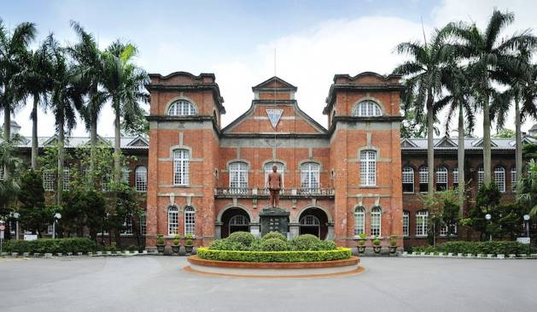

繞轉半個地球
耽於遠航
我顛簸地奔逐
沿麥哲倫追日西進的海圖

紛飛的雨滴敲散了
伊豆舞孃的髮茨
熱海湯裡還復真童
宮苑漠漠 櫻林寂寂
歌聲猶繞樑柱

太魯閣紋身以雲梯與步道
擺飾覆額垂首的貌樣
花東岸邊風急 海潮搖揚來去
掩蓋了縱谷裡穗浪飄香
和湍流的歡唱

淡水的觀音依舊眺望草山的綠
故居疊放高樓
何處寄存鄉愁？
南海學園幼苗已成蔭
枝椏撐開一片青空
我徘徊 緬懷昔日的音容

眩目的五彩霓幻輪掃下
巷衢選戰鼎沸
機車把我攆上安全島
一時迷失在熙攘的台北街頭
混淆了他鄉家鄉

初霜的秋日飄著落葉
我們溯逆時光溪河
不顧穿腸燒喉
赤臉嘶聲地撞杯
醉返夢中的紅樓

註: 2002年秋返台參加同學會,與賴英政、陳雍、
施繼渝及夫人們, 先到日本,會後偕團隊遊花東。

2002.10.30
摘自<十七年蟬>

